[LOGO]

A [Ville], le [30 mars 2020]

Objet : Rappel des consignes d’hygiènes et de prévention

Madame, Monsieur,

Face à l’avancée de l’épidémie du CORONAVIRUS, un certain nombre de mesures de précautions à destination des entreprises et de leurs salariés ont été mises en place par le gouvernement.

En tant que représentant de votre employeur, nous vous remercions d’appliquer les consignes suivantes pour le bien-être de chacun :

- Proscrire tout contact physique (se faire la bise, se serrer la main) : garder vos distances mais avec le sourire !

- Nettoyer régulièrement :
- Les poignées de porte d’entrée,
- Les Interrupteurs,
- Les boutons d’ascenseurs,
- Tout autre point de contact que vous jugerez nécessaire.

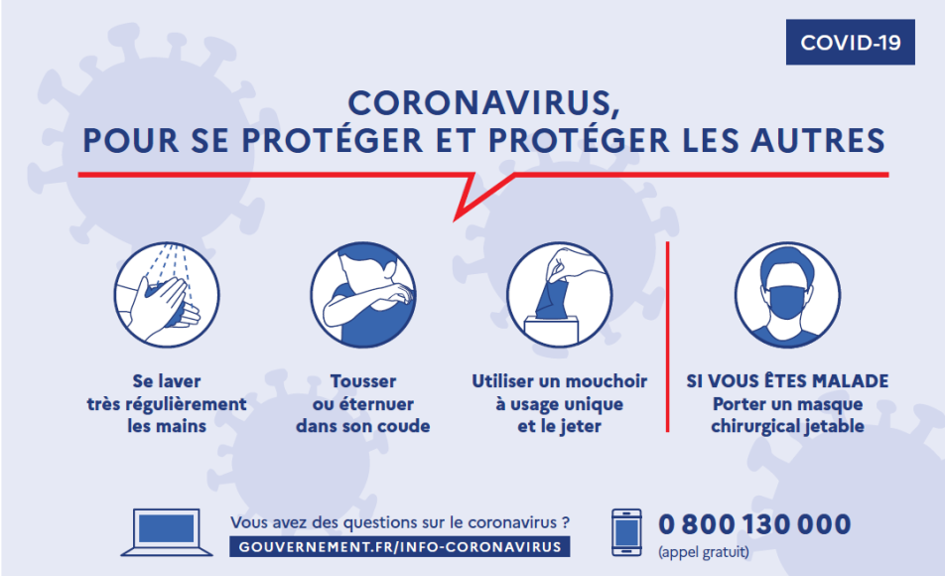
- Suivre les consignes gouvernementales :

- Prévenir immédiatement le syndic pour tout cas de suspicion de contamination.
Pour rappel la maladie dénommée COVID-19 comporte les symptômes d’une infection respiratoire aiguë (fatigue, fièvre, douleurs musculaires, toux, difficultés respiratoires…).

Merci d’avance pour votre sérieux et votre rigueur à ces sujets.

Nous vous prions d’agréer, Madame, Monsieur, l’expression de nos salutations distinguées.

[Le Syndic]

